# NGUI Guide

## Giới thiệu

NGUI là một bộ plugin hỗ trợ thiết kế giao diện cho game trong Unity. Chức năng quan trọng nhất của NGUI là cho phép thiết kế trực quan ngay trên scene. Đối với cách thiết kế GUI (Graphic User Interface) truyền thống thì phải không chạy game mới thấy kết quả hiển thị trên màn hình.

## Thiết kế

### Cài đặt

Để thiết kế giao diện, trước hết cần các hình ảnh của nút bấm, phông nền… Những thành phần này sẽ dùng làm hình ảnh cho các nút bấm, biểu tượng trên GUI.

Trong phần hướng dẫn này sẽ sử dụng 2 hình ảnh làm 2 trạng thái của nút bấm.

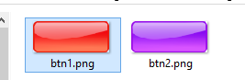

Hai hình này lấy trong thư mục resources\images

Import NGUI vào project.

Trước hết tạo project CoolMenu trong thư mục training.

CHọn Assets\Import Package\ Custom Package. Chọn đến gói NGUI 3.6 trong thư mục resource\plugins. Đợi Unity xả nén gói rồi bấm Import để đưa toàn bộ plugin vào trong project. Vậy là kết thúc việc cài đặt, NGUI đã sẵn sàng sử dụng.

Đổi layout của Unity về 2 by 3 cho tiện trong việc design GUI.

### Tạo atlas

Các hình ảnh sử dụng để thiết kế giao diện sẽ được gộp lại thành 1 file ảnh và NGUI sẽ tạo ra một file lưu trữ tọa độ của từng ảnh trong file đó. Việc gộp thành 1 file sẽ tăng tốc độ render hình của NGUI. Để tạo atlas, trước hết phải import ảnh vào project. Mở windows explorer vào thư mục assets trong project vừa tạo. Tạo 2 thư mục mới đặt tên Textures và Atlas. Copy các file trong thư mục resource\images\ngui vào Textures.

Trên giao diện Unity chọn NGUI/Open/Atlas maker. Giao diện Atlas maker xuất hiện, chọn thư mục Textures, giữ shift và lựa chọn 2 ảnh được đưa vào.

Bấm create atlas, chọn đường dẫn đến thư mục Atlas vừa tạo cùng thư mục Textures, đặt tên atlas là GUIAtlas. Plugin sẽ tự gom các ảnh vào thành atlas. Giờ đã có atlas, tiếp theo là tạo các thành phần giao diện.

Ngoài hình ảnh, còn phần cần tạo atlas là font chữ. Game khác ứng dụng là không thể hiển thị font chữ theo cách bình thường mà phải “bitmap hóa” font chữ. Nghĩa là vẽ tất cả chữ lên một file bitmap, có lưu lại tọa độ của từng ký tự, sau đó vẽ lại các ký tự đó lên màn hình. NGUI cung cấp chức năng tạo bitmap font. Cách làm như sau:

NGUI/Open/FontMaker. Chọn Generated Bitmap. Bấm vào nút Source, chọn font arialbd. Output bấm Atlas chọn GUIAtlas. Đợi một lúc xử lý, rồi bấm Create font. Chọn đường dẫn đến thư mục atlas, đặt tên là Font.

### Tạo cửa sổ (windows)

Trước khi làm việc với NGUI cần tạo UI Root. UI Root là thành phần gốc quản lý mọi thứ của NGUI, tất cả các thành phần giao diện đều nằm trong UI Root. Nguyên lý làm việc của NGUI là tạo thêm 1 camera kiểu ortho, các hình ảnh sẽ nằm trên camera này và được hiển thị đè lên các hình ảnh thu được từ camera gốc (main camera). Vào NGUI/Create/2d UI. Đối tượng UI Root được tạo, xổ ra thấy có một camera đây chính là camera ghi đè hình lên camera gốc.

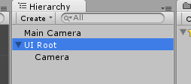

Tắt giao diện atlas maker. Chọn NGUI/Widget Wizard. (đây là chức năng cũ từ các bản NGUI trước đó, trong bản mới này NGUI khuyến nghị người dùng sử dụng chức năng prefab toolbar nhưng vẫn hỗ trợ widget wizard, trước hết ta xem xét chức năng này trước).

Trong phần Widget wizard, mặc định để sẵn atlas là GUIAtlas và font là Font. Nếu không đúng bấm vào nút Atlas hoặc font để chọn lại cho đúng cái ta vừa tạo.

Phần teamplate chọn Sprite. Sprite chọn hình btn1.

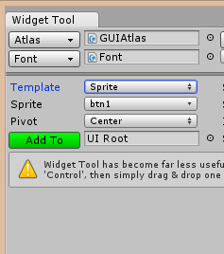

Bấm Add To. Một sprite đã được đưa ra màn hình. Bấm chọn sprite, đổi tên thành windows và đổi màu nền thành như hình:

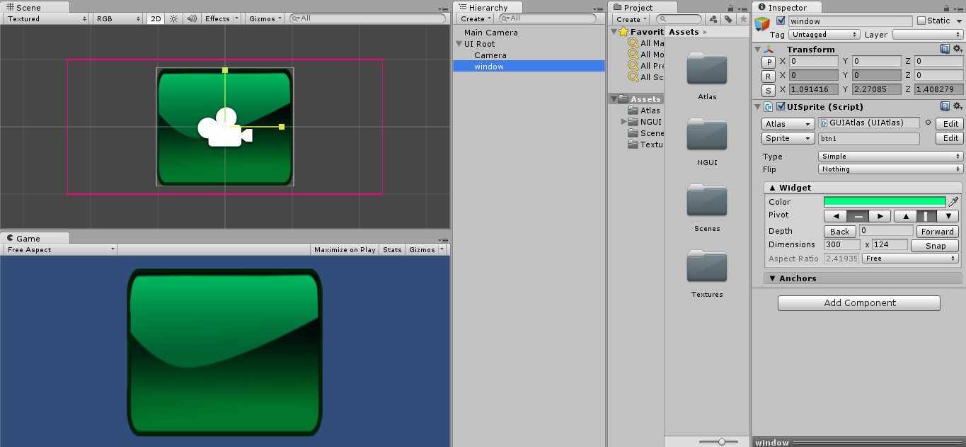

### Tạo tiêu đề

Giờ sẽ thêm một dòng chữ làm tiêu đề:

Bấm chọn UI Root (để chắc chắn là đối tượng con được tạo ra sẽ nằm trong UI Root). Widget wizard chọn label, bấm Add To. Đổi tên label thành title, Trong inspector, viết vào phần text: “Fruit Explosion”.

Vậy là xong cửa số và tiêu đề. Bấm vào UI Root. Bấm Alt+Shift+N để tạo một object con nằm trong UI Root. Đổi tên thành windows, sau đó kéo 2 đối tượng windows và title vào trong đó. Việc này sẽ gộp các đối tượng lại cho dễ xử lý sau này.

### Tạo nút bấm

Chọn UI Root, trong widget wizard, chọn button, phần background chọn btn1. Bấm Add To.

Một nút bấm được tạo nhưng chữ hơi nhỏ. Xổ đối tượng Button ra, chọn label. Đổi font size thành 48, over flow thành resize freely. Đặt dòng chữ thành Play. Chọn button, đổi tên thành btnPlay. Scale nút cho phù hợp với ô cửa sổ. Kết quả như sau:

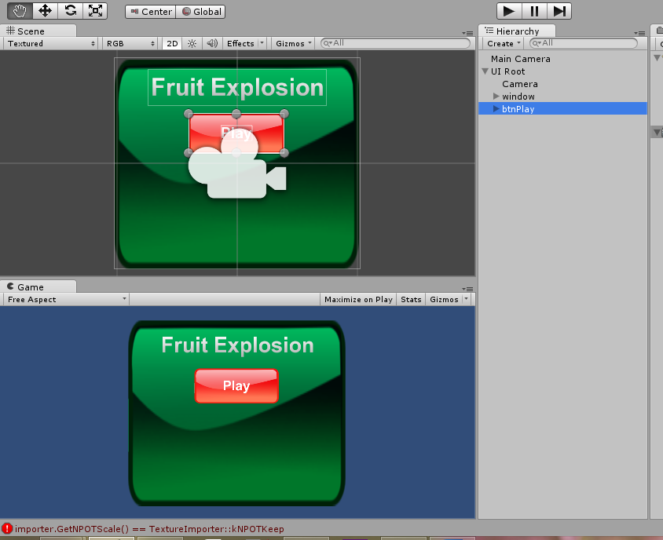

Làm tương tự, thêm một nút Quit, đặt tên là btnQuit.Do nút quit có các thuộc tính giống với Play nên ta chỉ cần bấm nút object play, bấm Ctrl+D. nó sẽ duplicate thêm một đối tượng khác giống hệt, lúc này kéo lui xuống và thay đổi các thuộc tính, kết quả là:

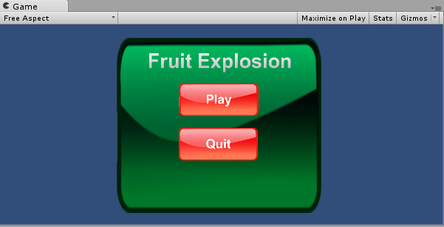

### Xử lý sự kiện bấm nút

Để xử lý các sự kiện khi bấm nút, tạo thư mục Scripts, tạo file GUIController.cs có nội dung như sau:

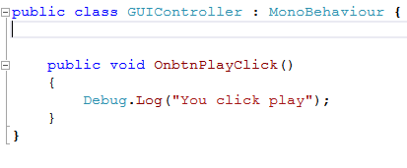

Tạo một đối tượng GUIController rồi kéo file script vào.

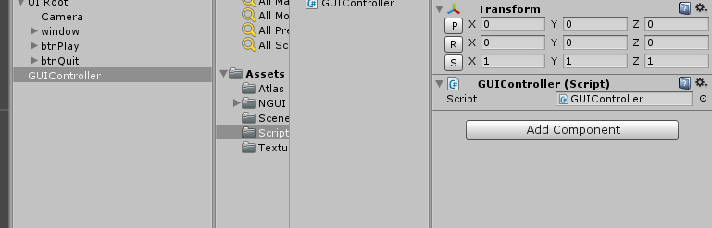

Chọn btnPlay, Kéo GUIController vào Notify như hình.

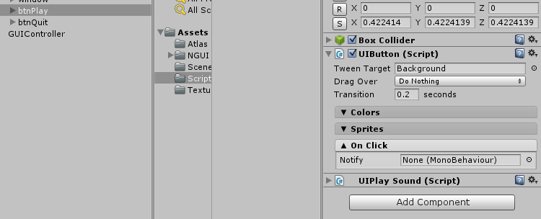

Chọn trong method OnbtnPlayClick()

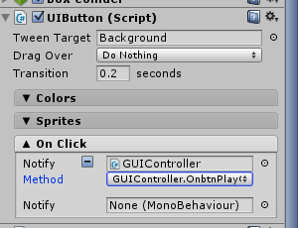

Giờ chạy thử. Bấm vào nút play, phần console sẽ hiện ra dòng chữ you click play.